《餐饮业 油烟颗粒物的测定 手工称重法》
（征求意见稿）
编制说明

《餐饮业 油烟颗粒物的测定 手工称重法》编制组
二〇一七年五月

项目名称：餐饮业 油烟颗粒物的测定 手工称重法
项目统一编号：
承担单位：北京市环境保护科学研究院，北京市环境保护监测中心
编制组主要成员：

目录
1 项目背景 - 4 -
1.1任务来源 - 4 -
1.2 工作过程 - 4 -
2 标准制修订的必要性分析 - 5 -
2.1 是保护大气环境和人体健康的需要 - 5 -
2.2是落实北京市餐饮业排放标准的需要 - 7 -
2.3现有环境和污染源颗粒物的检测方法都不适用于餐饮业 - 7 -
3 国内外相关监测方法标准研究 - 8 -
3.1 主要国家、地区及国际组织相关标准研究 - 8 -
3.2 国内相关监测方法 - 10 -
3.3 与本方法标准关系 - 12 -
4 标准制定的基本原则 - 12 -
5 方法研究报告 - 13 -
5.1 适用范围 - 13 -
5.2 规范性引用文件 - 14 -
5.3 术语和定义 - 15 -
5.4 方法原理 - 15 -
5.4.1国标法油烟和重量法油烟颗粒物的比对测试 - 16 -
5.4.2样品干燥温度的确定 - 19 -
5.5 仪器、设备和材料 - 20 -
5.5.1采样枪 - 20 -
5.5.2颗粒物检测滤芯 - 21 -
5.5.3滤芯保存盒或袋 - 21 -
5.5.4采样头防护膜 - 21 -
5.5.5烟尘（气）测试仪 - 21 -
5.5.6分析天平 - 21 -
5.6 采样位置和采样点 - 22 -
5.7采样步骤 - 22 -
5.7.1采样前准备 - 22 -
5.7.2采样程序 - 22 -
5.7.3样品的运输和存放 - 23 -
5.7.4颗粒物检测滤芯的选择 - 23 -
5.8分析步骤 - 23 -
5.8.1确定油烟颗粒物滤芯前处理方式 - 23 -
5.8.2样品干燥时间的确定 - 24 -
5.8.3样品中水分干扰及去除 - 26 -
5.8.4干燥和称重 - 27 -
5.9计算和结果 - 27 -
5.10 质量控制和质量保证 - 27 -
6 方法验证 - 27 -
6.1 方法验证方案 - 27 -
6.1.1参与方法验证单位及验证人员情况 - 27 -
6.1.2方法验证方案 - 28 -
6.2方法验证过程和结论 - 28 -
6.2.1 方法验证过程 - 28 -
6.2.2方法验证结论 - 29 -
参考文件 - 29 -
附件一 - 30 -

《餐饮业 油烟颗粒物的测定 手工称重法》
编制说明

1 项目背景

1.1任务来源
为深入贯彻落实市委市政府加强大气污染防治，切实改善空气质量，保障民众健康的要求，急需加强对北京市餐饮业及餐饮服务单位在食物加工过程中排放的大气污染物的控制，为配套《北京市餐饮业大气污染物排放标准》的监管和实施，北京市环境保护局于2017年2月下达了制定《餐饮业 油烟颗粒物的测定 手工称重法》的计划任务，由北京市环境保护科学研究院负责制定。

1.2 工作过程
2013年北京市环境保护科学研究院承接了制定《北京市餐饮业大气污染物排放标准》的任务，经过2年的工作，于2015年完成《北京市餐饮业大气污染物排放标准》征求意见稿，并向各单位公开征求意见。公开征求意见后，北京环科院组织召开了专家研讨会，其中专家对于标准中颗粒物指标的检测方法有异议，认为粒子集合光散射法不是国家认可的颗粒物检测方法，科学性和严谨性不够，不应写入标准中。标准编制组继续开展颗粒物检测方法的探索和研究。
2016年2月，北京市环保局科技标准处组织标准编制组和北京市环境监测中心召开标准编制讨论会，就标准中餐饮油烟颗粒物应采用的检测方法进行讨论。北京市环境监测中心建议餐饮油烟颗粒物的测定应回归到基准方法手工称重法上来，建议研究建立以手工称重法为基础的油烟颗粒物的检测方法，开展手工称重法油烟颗粒物与国标法油烟测试方法的实际比对测试工作。
2016年3月~5月，北京市环境监测中心对现有油烟采样枪的采样头部分进行设计改造，对新设计的采样头结构对气体流场的影响进行了数值模拟分析，并设计了内置双层滤膜的一体化的油烟颗粒物检测滤芯，开展油烟颗粒物检测滤芯吸水和干燥速率的影响实验，选取了6家有资质的实验室开展了方法检出限验证测试工作。
2016年3月~10月，北京市环境保护科学研究院选取了具有采样条件的20多家典型餐饮企业，开展手工称重法油烟颗粒物与国标法油烟测试方法的实际比对测试工作，对实际比对测试数据进行分析，修改完善检测方法。
2016年11月，北京市环科院向北京市环保局汇报了基于手工称重法的餐饮油烟颗粒物检测方法的相关研究工作和结果。
2017年1月，形成了《餐饮业 油烟颗粒物的测定 手工称重法》标准（草案）。北京市环科院组织召开《餐饮业大气污染物排放标准》的专家讨论会，重点介绍了基于手工称重法的油烟颗粒物检测方法的相关研究工作和结果，及检测方法的改变导致标准中油烟颗粒物排放限值的变化情况。与会专家及相关领导认为检测方法具有可行性。
在前面研究基础上，为配套《北京市餐饮业大气污染物排放标准》制定，北京市环境保护局于2017年2月下达了制定《餐饮业 油烟颗粒物的测定 手工称重法》的计划任务。2017年4月，编制组对标准草案征求了相关管理部门及专家的意见，经反复修改后形成《标准》（征求意见稿）及其编制说明。

2 标准制修订的必要性分析

2.1 是保护大气环境和人体健康的需要
餐饮业大气污染物以油烟气的形式排入环境，它是食材、食用油和调料在烹饪、加工过程中排放出来的油脂、有机质及其加热分解或裂解产物组成的气、固、液三相混合物。油烟对环境的污染，主要表现为黏性较强的挥发性油类物质，经较长时间后会粘结在墙壁、各种器壁表面，并发出霉味，使器壁表面发黑、清洗极为困难，既破坏环境卫生，又影响城市景观。另外，油烟为气溶胶，其中的液态颗粒物在排气筒及出口处遇冷凝聚，形成粘稠的油滴，油滴又与环境中的泥沙、尘土混合形成难以消除的油渍，附着在排气筒内壁和管道接口外壁以及周围的建筑物体上，天长日久成为火灾隐患。
目前，北京市PM_{2.5}浓度居高不下，臭氧浓度高，灰霾天气不断出现。相关研究表明，餐饮油烟颗粒物是城市和区域VOCs和PM_{2.5}重要的一次源，餐饮业排放的PM_{2.5}占到总量的5-13%^{[1]}。随着北京市2013-2017年清洁空气行动计划及其污染防治措施的实施，各类工业的大气污染物排放量大幅度下降，但是与居民生活密切相关的餐饮业排放占比保持上升趋势。
餐饮源对大气中颗粒物的贡献主要是两个方面，首先是PM_{2.5}的一次排放源，其排放浓度一般1~30mg/m³；其次是排放二次颗粒物的重要前体物VOCs，餐饮业排放废气中含有大量的挥发性有机物（VOCs），与环境中的氮氧化物发生反应，增强大气的氧化性，不仅会加速二次颗粒物的形成，而且会导致夏季臭氧超标。在未来，随着北京市清洁能源替换、工业大气污染治理、机动车污染控制力度的逐年加强，与居民生活息息相关的餐饮业VOCs和PM_{2.5}排放量所占的权重还有可能进一步提高。由此可见，伴随着饮食业的迅猛发展，餐饮污染源势必成为制约城市区域大气环境质量改善的主要障碍之一，必须采取有效措施控制餐饮油烟颗粒物及VOCs的污染。
此外，餐饮油烟含有强致癌物（如苯并芘、挥发性亚硝胺、杂环胺类化合物等）。在致肺癌因素中，烹饪油烟是仅次于“深度吸烟”烟雾到达呼吸道深部的危险因素，对人类身体健康造成极大的危害。油烟的吸入可以直接损害呼吸道粘膜，对人体呼吸道和肺部有一定的刺激作用，降低人体免疫功能，使人出现呛咳、胸闷、气短症状，气道收缩，呼吸阻力增加；在遗传毒性方面，油烟能引起不同生物学效应的细胞遗传毒性物质，表现是致癌性和突变性，引发基因突变、染色体损伤。研究表明，人群中有51.56%的肺鳞癌和60.99%的肺腺癌的发生归因于餐饮油烟污染。
因此，制定北京市餐饮业大气污染物的排放标准及其配套的检测方法标准十分迫切和必要，可为北京市、京津冀及周边地区控制区域性大气污染提供有效的依据和手段，必将有助于改善北京市的大气环境质量。

2.2是落实北京市餐饮业排放标准的需要
餐饮源作为PM_{2.5}和VOCs的一次排放源，已成为北京“十二五”期间控制的主要对象，《北京市“十二五”时期环境保护和建设规划》和《北京市2013-2017年清洁空气行动计划》都明确提出要强化餐饮业污染治理。因此，北京市开展制定《北京市餐饮业大气污染物排放标准》的工作，在北京市餐饮业大气污染物排放标准的制定过程中，油烟颗粒物检测方法成为了标准制定的关键点和难点。该标准规定了餐饮业油烟颗粒物的排放限值和管理要求。
原有GB18483-2001以油烟作为污染物的控制指标，该方法中油烟指标仅测试了油烟中油的浓度，不包括EC、盐类和含氮、含氧有机物，与环境颗粒物的检测方法重量法相比，代表性不足，不能准确反映与环境颗粒物相一致的排放浓度，导致基于国标油烟检测方法建立的餐饮业排放清单严重偏低，为准确评估餐饮业颗粒物对大气环境的污染造成很大的困难。
此外，国标法规定的油烟的采样和检测方法存在测试工作强度大，技术要求高，操作复杂，分析过程长，数据准确性和重复性较差等问题，给日常监督执法带来很大的不便。同时，GB18483中油烟的检测分析需要使用大量的四氯化碳，每个检测样品需要消耗50~200ml的四氯化碳，四氯化碳毒性较大，是肝癌的诱导物质，对环境检测、分析人员身体健康会造成严重影响，蒙特利尔国际公约已明确要求2013年起停用。
因此，急需建立基于手工称重法的油烟颗粒物的检测方法，作为即将发布的《北京市餐饮业大气污染物排放标准》配套监测方法。若无配套的油烟颗粒物测定方法，该标准将难以发挥减少和控制油烟颗粒物排放的作用。由此可见，本标准的制定对改善北京市餐饮业大气污染排放现状具有重要意义。

2.3现有环境和污染源颗粒物的检测方法都不适用于餐饮业
现行颗粒物的测定方法主要有重量法、震荡天平法、β射线法和光散射法。环境空气中颗粒物的测定可采用重量法、震荡天平法和β射线法，一般以重量法作为基准，光散射法可以作为环境空气中颗粒物便携的检测方法，但不作为标准方法使用。而污染源中颗粒物的测定方法主要依据是GB/T16157-1996《固定污染源排气中颗粒物和气态污染物采样方法》，该方法也是以重量法测定颗粒物，但由于该方法的方法检出限为20mg/m³，适用于工况稳定的工业源排放颗粒物的测定，不适用于排放浓度低、工况变化大的餐饮行业的颗粒物测定。
综上所述，急需制定与环境质量接轨，适合餐饮业油烟颗粒物的测定方法。餐饮业油烟颗粒物测定方法标准的制定，对满足相关环保标准和环保工作的需要具有重要的意义。

3 国内外相关监测方法标准研究

3.1 主要国家、地区及国际组织相关标准研究
国外发达国家对低浓度颗粒物的采样及分析技术开展了多年研究，监测方法主要是手工称重法。国外关于低浓度颗粒物的监测标准主要有：
（1）Stationary source emissions—Manual determination of mass concentration of particulate matter(ISO9096-2003)^{[2]}。
译文：固定源排放——颗粒物质量浓度的手工测定。
（2）Stationary source emissions—Determination of mass concentration of particulate matter(dust) at low concentrations—Manual gravimetric method. (ISO12141-2002)^{[3]}（以下简称ISO12141，下同）。
译文：固定源排放——低浓度颗粒物（粉尘）的质量浓度测量——手工称重法。
（3）Test method for determination of mass concentration of particulate matter from stationary sources at low concentrations(Manual gravimetric method)(ANSI/ASTM D 6331-98 (Re-approvered 2005))^{[4]}。
译文：在低浓度下测定固定源排放的颗粒物浓度的试验方法（手工称重法），方法检出限1mg/m³。
（4）Determination of low level particulate matter emissions from Stationary Sources(USEPA method 5I )^{[5]}。
译文：固定污染源排放低浓度颗粒物的测定。
（5）Determination of low range mass concentration of dust-Part1: Manual gravimetric method^{[6]}(BS EN 13284-1:2002)
译文：低浓度颗粒物的测定—第一部分：手工称重法。
（6）Methods of measuring dust concentration in flue gas(JIS Z 8808-1995 ) ^{[7]}。
译文：废气中尘浓度的测量方法
ANSI、ISO以及BS EN都发布了基于大体积采样技术的低浓度颗粒物测定方法。
ANSI/ASTM D 6331-98方法规定了采集颗粒物到滤膜上质量最小比值，并应用空白滤膜和专业的称量技术。方法提出，在进行低浓度颗粒物测定时，整个测试过程尽可能只使用1个滤膜累积采样，从而提高测量准确度。
ISO1214和BS EN 13284方法使用了针对低浓度颗粒物的清洗及专业的称量方法，这个过程可以大大降低采样和分析过程中的误差；方法规定测量标准条件下烟气颗粒物质量浓度低于50mg/m³的情况。为使测试结果有效，取样时收集的颗粒物质量必须大于滤膜总体空白值的5倍，在这种情况下，通常通过增大采样流量或延长采样时间的方法来确保检测结果准确、有效。
USEPA method 5I方法适用于测量颗粒物浓度小于50mg/m³，该方法采用47mm的玻璃纤维滤膜收集颗粒物，将滤膜固定在过滤器上，通过对过滤器整体称重方式测得结果，过滤器的重量不超过35g。该方法采用双路同时采样，使用两路采样结果的相对标准偏差，确保采样数据的高准确度。因此保证该方法准确度的关键环节是双采样装置、针对低浓度颗粒物的清洗和专业的称量过程。
采样之后颗粒物可能沉积于滤膜上游的采样弯管内壁，试验发现，当垃圾焚烧炉采集的气体颗粒物质量浓度约为5mg/m³时，滤膜上游沉积的颗粒物通常占总量的10%-30%。颗粒物沉积可能与采样头过滤器的设计、烟气颗粒物的性质有关，但目前尚无有效方法将沉积的颗粒物降低到可以忽略不计的水平。
在ISO12141、BS EN13284及ANSID6331-98方法中规定，测定低浓度颗粒物时，必须回收、称重滤膜上游采集设备内壁上沉积的颗粒物^{[3,6,4]}，滤膜增加的质量与沉积颗粒物质量之和才是烟气样品中所含颗粒物质量，否则会造成负偏差，低估污染物的排放浓度。
以上标准都详细描述了低浓度颗粒物的测定过程和分析方法，从采样前准备、检漏、采样、清洗、称重、校准等详细过程。
国外方法主要内容见表3-1。
表3-1 国外主要方法内容
方法编号 | 测量范围 | 采样介质 | 称重 | 采样 | 清洗 | 备注
ISO12141 | 5-50 mg/m³ | ＜50mm滤膜 | 滤膜或滤膜及支撑部件（视采样方法决定） | 烟道内过滤/烟道外过滤 | 清洗除滤膜外所有称重部件 | 每测试序列测一个全程空白，增重需在全程空白5倍以上。
USEPA 5I | 1~50mg/m³ | 47mm滤膜 | 带滤膜的过滤器 | 烟道内过滤/烟道外过滤 | 回收沉积的颗粒物 | 双路采样，对平行样的RSD进行了要求。
JIS 8808 | 每1cm²增重为0.5mg | ＞30mm滤膜 | 圆形滤膜及支撑部件 | 烟道内过滤/烟道外过滤 | 回收非称量部分的颗粒物 | 烟道外采样时需加热采样部件

3.2 国内相关监测方法
我国油烟的检测主要按照GB18483-2001^{[7]}《饮食业油烟排放标准》中附录方法进行。该方法的原理是用等速采样法抽取油烟排气筒内的气体，将油烟吸附在油烟雾采集头内。将收集了油烟的采集滤芯置于带盖的聚四氟乙烯套筒中，回实验室后用四氯化碳作溶剂进行超声清洗，移入比色管中定容，用红外风光光度法测定油烟的含量。油烟的含量由波数分别为2930cm⁻¹（CH2基团中C-H键的伸缩振动）、2960cm⁻¹（CH3基团中C-H键的伸缩振动）和3030cm⁻¹（芳香环中C-H键的伸缩振动）谱带处的吸光度A₂₉₃₀、A₂₉₆₀和A₃₀₃₀进行计算。
我国监测固定污染源颗粒物的有关标准有GB/T16157-1996^{[8]}《固定污染源排气中颗粒物测定与气态污染物采样方法》，GB9079-1988《工业炉窑烟尘测试方法》^{[9]}、GB5468-1991《锅炉烟尘测试方法》^{[10]}、HJ/T 76-2007《固定污染源烟气排放监测系统技术要求及检测方法》^{[11]}、HJ/T48-1999《烟尘采样器技术条件》^{[12]}。
（1）GB/T16157-1996采用称重方法，它的原理将颗粒物采样枪由采样孔插入烟道，使采样嘴置于测点上，正对气流，等速取样，用玻璃纤维滤筒捕集颗粒物，抽取一定量含颗粒物的气体，计算烟气中颗粒物浓度。
（2）GB5468-1991中烟尘的测定引用GB/T16157-1996等速采样过滤计重法，主要适用于锅炉烟尘排放浓度。
（4）HJ45-1999中规定了使用重量法测定固定源排期中沥青烟的浓度。
（5）HJ/T48-1999中对测定烟道、烟囱及排气筒等固定污染源排气中颗粒物含量的烟尘采样器的研制、生产及认定其技术要求参照了GB/T16157-1996的部分条款。
表3-2 我国颗粒物的测试方法标准的比较
污染物名称 | 标准名称（标准号） | 采样介质 | 采样 | 测量范围/排放限值
颗粒物 | 固定污染源排气中颗粒物测定与气态污染物采样方法（GB/T16157-1996） | 玻璃纤维滤筒、刚玉滤筒  0.5微米颗粒物截留效率不低于99.9%/99% | 烟道内过滤 | ≥20mg/m³
颗粒物  （增塑剂） | 合成革与人造革工业污染物排放标准（GB 21902—2008）附录B | 同上 | 烟道内过滤 | 排放限值：10/20 mg/m³
沥青烟 | 固定污染源排气中沥青烟的测定 重量法（HJ45-1999） | 3#玻璃纤维滤筒,截留过滤性能同上 | 烟道外过滤 | 排放限值：40mg/m³

综上所述，国内固定源颗粒物排放限值的排放标准中除GB21902、HJ45以外，其余标准均将GB/T16157-1996作为测量固定源颗粒物浓度的依据。而GB/T16157的方法检出限为20mg/m³，适用于高浓度颗粒物的监测，不适用于餐饮业排放浓度较低的油烟颗粒物的监测，因此急需弥补基于手工称重法的低浓度油烟颗粒物测定方法的缺失。研究建立与排放标准配套、可量值溯源的低浓度油烟颗粒物的测定方法，对我市控制餐饮业油烟颗粒物的排放，改善大气环境具有重要意义。

3.3 与本方法标准关系
由于餐饮业油烟颗粒物具有粘性高、有机物含量高等特点，与环境颗粒物和传统污染源排放的颗粒物不同，若采用传统的滤膜过滤法测试，在采样完成后需要对采样嘴、弯管、滤膜夹、滤筒等部件清洗，采样弯管内壁上收集的沉积颗粒物的占比将会远高于30%，而高粘性油烟存在清洗困难、耗费大量四氯化碳试剂等缺点。其次，传统的颗粒物测试方法在采样后要对滤膜或滤筒进行高温烘干，烘箱内温度为103~105度，烘干时间为2小时，温度过高将会使油烟颗粒物中的中低沸点有机物大量挥发，造成严重负偏差，因此，传统的高温干燥过程不适用于高有机物含量的油烟颗粒物的测定。
餐饮业油烟颗粒物的排放特征是排放时段集中在就餐时间，具有间歇性排放、且浓度低的特点，而固定污染源低浓度颗粒物的测定方法均需要延长采样时间，增加采样体积等方法，导致现有国际上普遍使用的低浓度颗粒物测试方法均不适用于餐饮业油烟颗粒物的测定。因此，本方法在技术路线上参考了ISO12141中的烟道内过滤-整体称重方法，结合餐饮业排放特征和我国的监测方法，规范了采样和称量的程序，同时结合餐饮业油烟颗粒物的实际情况对样品检出限、样品的干燥处理方式等进行了规定。

4 标准制定的基本原则
本次标准编制，本着科学性、先进性和可操作性为原则，在参考《固定污染源排气中颗粒物测定与气态污染物采样方法》（GB/T16157-1996）和《环境空气PM₁₀和PM_{2.5}的测定重量法》（HJ618-2011）的基础上，结合《饮食业油烟排放标准》中原油烟的检测方法、《北京市餐饮业大气污染物排放标准》中相关管理需求和北京市餐饮业油烟废气的排放特征研究成果，制定本标准。
本标准的制定原则是：
1）方法的测定方法原理、技术依据满足相关标准要求，基本技术要求、仪器设备条件尽量简化，符合地方环保监测工作的要求。
2）测定方法具有可实施性，通过标准规定的检测方法有效监测餐饮业油烟颗粒物的排放限值，保证高准确度，满足目前环保工作的需要。

5 方法研究报告

5.1 适用范围
本标准规定了餐饮业油烟颗粒物的监测方法原理、仪器设备、采样分析、数据处理、质量控制和质量保证等方面的技术要求。
本标准使用范围为“餐饮业有组织排放废气中油烟颗粒物的测定”，餐饮业包含的餐饮服务单位具体包括：
餐馆（含酒家、酒楼、酒店、饭庄等），是指以饭菜（包括中餐、西餐、日餐、韩餐等）为主要经营项目的单位，包括火锅店、烧烤店等。
快餐店，是指以集中加工配送、当场分餐食用并快速提供就餐服务为主要加工供应形式的单位。
小吃店，是指以点心、小吃为主要经营项目的单位。
饮品店，是指以供应酒类、咖啡、茶水或者饮料为主的单位。
食堂，是指设于机关、学校、企事业单位、工地等地点（场所），供内部职工、学生等就餐的单位。
集体用餐配送单位，指根据集体服务对象订购要求，集中加工、分送食品但不提供就餐场所的餐饮服务提供者。
中央厨房，指由餐饮连锁企业建立的，具有独立场所及设备设施，集中完成食品成品或半成品加工制作，并直接配送给本餐饮连锁企业所属餐饮服务提供者的单位。
夜市餐饮服务，指举办者经所在地区县人民政府及其有关部门批准，在其指定区域内，在夜间时段仅集中经营餐饮服务的行为，但不含依托门店经营餐饮服务的行为。
乡村民俗旅游户，指经市或区、县旅游委评定，以乡村自然人文旅游资源为依托，以田园风光和农家生活方式为特色，提供餐饮服务的农户，并具有以下特征：（一）以家庭为单位、以家庭成员为主要从业人员；（二）餐饮服务经营使用面积不超过150平方米。
当标干采样体积为0.5m³时，本标准方法检出限为0.5 mg/m³（标干浓度）。

5.2 规范性引用文件
本标准共引用《固定污染源排气中颗粒物测定与气态污染物采样方法》（GB/T16157-1996）、《饮食业油烟排放标准》（GB18483-2001）、《烟尘采样器技术条件》（HJ/T 48-1999）、《固定污染源烟气排放连续监测系统技术要求及检测方法（试行）》（HJ/T 76-2007）、《固定污染源监测质量保证与质量控制技术规范》（HJ/T 373-2007）、《固定源废气监测技术规范》（HJ/T 397-2007）、《环境空气PM₁₀和PM_{2.5}的测定重量法》（HJ618-2011）《烟尘采样器》（JJG680-2007）7项标准。其中部分定义、样品点位、样品采集部分引用了《固定污染源排气中颗粒物测定与气态污染物采样方法》（GB/T16157-1996），数据分析部分引用了《饮食业油烟排放标准》（GB18483-2001），仪器设备的校准部分引用了《烟尘采样器技术条件》（HJ/T 48-1999），仪器设备的技术指标要求引用了《烟尘采样器》（JJG680-2007），湿度测定的仪器法引用了《固定污染源烟气排放连续监测系统技术要求及检测方法（试行）》（HJ/T 76-2007），仪器检定、校准、运行和维护要求引用了《固定污染源监测质量保证与质量控制技术规范》（HJ/T 373-2007），“等速采样”定义、现场质量保证措施引用了《固定源废气监测技术规范》（HJ/T 397-2007）。

5.3 术语和定义
本标准共规定了2条术语，其中“油烟颗粒物”定义为：餐饮业在食物加工、烹饪过程中油脂、各类有机物质经过复杂物理或化学变化形成并排放的液态或固态颗粒物以及烹饪燃料燃烧产生的颗粒物。该定义既包括了餐饮烹饪过程排放的含油颗粒物又包括了燃料燃烧产生的颗粒物，较为GB18483油烟的定义更为全面。《北京市大气污染物综合排放标准》（DB11/501-2017）中表3中规定了颗粒物的范围包括：石棉纤维及粉尘、碳黑尘、染料尘、颜料尘、医药尘、农药尘、木粉尘、二氧化硅粉尘、玻璃棉、矿渣棉、岩棉粉尘、树脂尘（漆雾）、橡胶尘、有机纤维粉尘、焊接烟尘、沥青烟和其他颗粒物。其中并不包括餐饮业排放废气中的油烟类颗粒物，本标准参照其定义方式，增加并明确了油烟颗粒物的定义。
“当量直径”的定义与GB16157中的相应内容相同，见GB16157中的4.2.1.1部分。

5.4 方法原理
本方法原理是采用烟道内过滤的方式，按照颗粒物等速采样原理，使用滤芯采集餐饮业排气中的油烟颗粒物，除去水分（自由水）后，由采样前后滤芯的质量差除以采气体积，计算出颗粒物的质量浓度。本方法测量出的颗粒物浓度值为标准状态下的干烟气数值。本方法强调采取烟道内过滤和等速采样的方式，并要求除去水分（自由水）。本标准原理部分与GB16157中8.2.1部分相同。
《饮食业油烟排放标准》（GB18483-2001）中油烟检测分析的方法原理是：用等速采样法抽取油烟排气筒内的气体，将油烟吸附在油烟雾采集头内。将收集了油烟的采集滤芯置于带盖的聚四氟乙烯套筒中，回实验室后用四氯化碳作溶剂进行超声清洗，移入比色管中定容，用红外分光光度法测定油烟的含量。油烟的含量由波数分别为2930cm⁻¹（CH2基团中C-H键的伸缩振动）、2960cm⁻¹（CH3基团中C-H键的伸缩振动）和3030cm⁻¹（芳香环中C-H键的伸缩振动）谱带处的吸光度A₂₉₃₀、A₂₉₆₀和A₃₀₃₀进行计算。
本方法与GB18483油烟检测方法原理相同点都是采用烟道内过滤和等速采样的原理，不同点在于GB18483中油烟采样介质为不锈钢滤筒，内部填充石英砂，将油烟样品采集后，用四氯化碳萃取油烟样品，用红外分光光度法测定油烟的含量，分析的油烟仅由3个波数谱带处的吸光度计算得到。该方法测试了油烟中油的浓度，不包括EC、盐类和含氮、含氧有机物，与环境颗粒物的检测方法重量法相比，代表性不足。而本方法仿照相关颗粒物采样方法，采用的是滤芯采样前后的质量差除以采气体积来计算颗粒物的质量浓度，将采样头整体称重，最大限度地表征餐饮油烟颗粒物排放状况。

5.4.1国标法油烟和重量法油烟颗粒物的比对测试
为了了解现行国标法GB18483油烟检测结果与本方法油烟颗粒物检测结果的相关性，标准编制组开展了国标法油烟和本方法测油烟颗粒物的比对研究。标准编制组选取具有采样条件的典型餐饮企业，在餐饮企业的废气排放端管道上相近处开取2个采样孔，在餐饮企业中午和晚上的营业高峰时段同时按照国标法采集油烟和按照重量法采集颗粒物，采样孔的设置按照GB 18483-2001《饮食业油烟排放标准》（试行）中有关规定进行。采样时，2台崂应3012H的智能油烟烟尘采样仪分别配置油烟不锈钢金属滤筒采样枪和一体式颗粒物滤芯采样枪进行同时采样，然后分别用国标红外分光光度法和重量法进行分析，标准编制组选取了20多家不同类型的典型餐饮企业，剔除无效样品，共采集了41组样品，获得的国标法油烟和重量法颗粒物的实测排放浓度及比值如表5-1所示，按烧烤类和非烧烤类分类，比对测试结果如图5-1和5-2所示。
表5-1 国标法油烟和重量法颗粒物比对测试结果
序号 | 采样时间 | 颗粒物实测平均浓度（mg/m3） | 油烟实测平均浓度（mg/m3） | 油烟颗粒物与油烟的比值 | 餐饮企业类型
1 | 20160322晚上 | 23.5 | 0.86 | 27.29 | 烤鸭
2 | 20160721中午 | 12.5 | 0.71 | 17.80
3 | 20160721晚上 | 12.8 | 1.09 | 11.78
4 | 20160727中午 | 2.2 | 0.18 | 12.01 | 烧烤
5 | 20160727晚上 | 5.4 | 0.19 | 28.06
6 | 20160727晚上 | 2.7 | 0.33 | 8.03
7 | 20160714晚上 | 3.8 | 0.48 | 7.98
8 | 20160405中午 | 3.6 | 0.58 | 6.30
9 | 20160405晚上 | 6.5 | 1.29 | 5.07
10 | 20160714中午 | 2.3 | 0.45 | 5.03
11 | 20160302中午 | 41.6 | 19.57 | 2.13
12 | 20160302晚上 | 49.6 | 21.79 | 2.28
13 | 20160223中午 | 1.8 | 0.55 | 3.2 | 单位食堂
14 | 20160229中午 | 4.1 | 1.13 | 3.6 | 家常菜
15 | 20160229晚上 | 3.8 | 1.12 | 3.4
16 | 20160301中午 | 4.5 | 1.32 | 3.4 | 川湘菜
17 | 20160301晚上 | 4.3 | 1.58 | 2.7
18 | 20160303中午 | 2.1 | 1.08 | 1.9 | 淮扬菜
19 | 20160303晚上 | 1.2 | 0.71 | 1.6
20 | 20160310中午 | 1.2 | 0.31 | 3.8 | 商场综合排口
21 | 20160311中午 | 4.2 | 2.00 | 2.1
22 | 20160311晚上 | 3.8 | 1.98 | 1.9
23 | 20160316中午 | 5.3 | 1.67 | 3.2 | 川味小吃
24 | 20160316晚上 | 1.4 | 0.74 | 1.9
25 | 20160317中午 | 1.4 | 0.30 | 4.7 | 商场综合排口
26 | 20160317晚上 | 2.1 | 0.59 | 3.5
27 | 20160712中午 | 4.7 | 1.93 | 2.4 | 川湘菜
28 | 20160712中午 | 2.0 | 0.59 | 3.4
29 | 20160712晚上 | 4.8 | 2.29 | 2.1
30 | 20160712晚上 | 1.3 | 0.25 | 5.1
31 | 20160713中午 | 2.9 | 1.72 | 1.7 | 家常菜
32 | 20160713晚上 | 2.3 | 1.32 | 1.7
33 | 20160722中午 | 2.3 | 0.42 | 5.5 | 企业食堂
34 | 20160726中午 | 2.6 | 0.59 | 4.46 | 家常菜
35 | 20160726中午 | 1.6 | 0.21 | 7.55
36 | 20160726晚上 | 1.8 | 0.38 | 4.75
37 | 20160726晚上 | 2.3 | 0.37 | 6.06
38 | 20160728中午 | 3.5 | 2.68 | 1.30 | 粤菜
39 | 20160728中午 | 3.7 | 2.07 | 1.8
40 | 20160728晚上 | 2.0 | 1.30 | 1.5
41 | 20160729中午 | 2.2 | 1.04 | 2.2 | 西式快餐
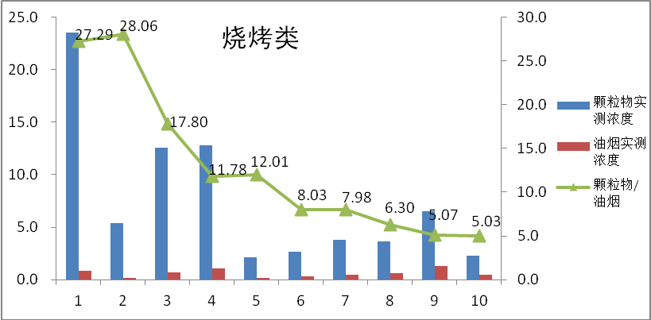
图5-1 烧烤类颗粒物和油烟比对测试结果
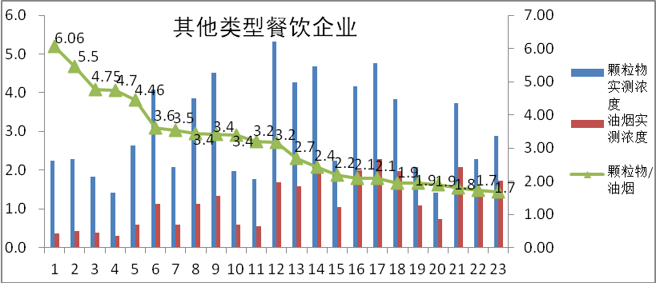
图5-2 其他类型餐饮企业颗粒物和油烟的比对测试结果
对比对测试结果按烧烤类和非烧烤类进行分别分析，发现烧烤类餐饮业排放的颗粒物浓度是油烟的5倍以上，表明原标准中油烟指标严重低估了烧烤类餐饮企业的颗粒物排放量。而对于其他类型餐饮企业，颗粒物对油烟的比值则主要集中在2-5之间，表明其他类别的餐饮企业重量法测得的颗粒物比国标法测得的油烟结果要高。可见，本方法测得的油烟颗粒物比国标法油烟测得的结果显著要高，能完全涵盖国标法油烟测试的对象。
标准编制组还对同时测得的国标法油烟检测结果和本标准油烟颗粒物检测结果进行相关性分析，按烧烤类和非烧烤类分，相关性分析结果如图5-3和5-4所示。
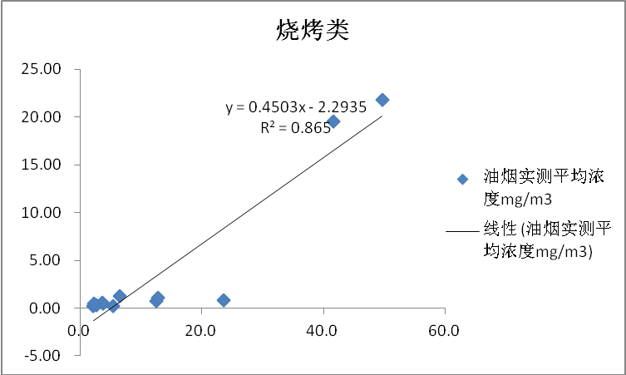
图5-3 烧烤类餐饮企业油烟和本标准油烟颗粒物相关关系图
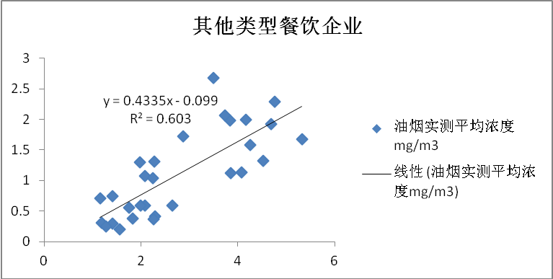
图5-4 非烧烤类餐饮企业油烟和本标准油烟颗粒物相关关系图
由图5-3和5-4可知，烧烤类餐饮企业国标法油烟检测结果与本标准油烟颗粒物检测结果相关性很好，R平方值达0.865；对非烧烤类的其他类型餐饮企业国标法油烟检测结果与本标准油烟颗粒物检测结果相关性稍差一些，但R平方值也达到0.603，这表明，同类菜系中油烟和颗粒物具有一定的相关性，油烟浓度高，颗粒物浓度也高。

5.4.2样品干燥温度的确定
为避免水分干扰，我国涉及到颗粒物样品干燥处理的有三个标准，他们分别是GB/T16157-1996、GB21902、HJ45，样品处理和分析方法见表5-2所示。
其中 GB/T16157中规定，滤筒采样后，放入105℃烘箱中烘1小时，取出放入干燥器内冷却至室温，用感量0.1mg的分析天平称量至恒重。GB21902中规定的颗粒物重点是控制高沸点增塑剂的排放，附录B中将GB16157中规定的105℃烘干降为65±5℃。而沥青烟的测定方法，因其目标污染物中含有大量的挥发性有机物，为降低烘干对测试结果的影响，采样后的滤筒在室温下放入干燥器内平衡24小时后称重。
表5-2 不同颗粒物测试方法标准的样品处理与分析比较
污染物名称 | 标准名称（标准号） | 采样介质 | 样品处理与分析
颗粒物 | 固定污染源排气中颗粒物测定与气态污染物采样方法（GB16157-1996） | 玻璃纤维滤筒、刚玉滤筒  0.5微米颗粒物截留效率不低于99.9%/99% | 采样后，滤筒放入105℃烘箱中烘1小时，取出放入干燥器内冷却至室温，用感量0.1mg的分析天平称量至恒重。
颗粒物  （增塑剂） | 合成革与人造革工业污染物排放标准（GB 21902—2008）附录B | 同上 | 采样后滤筒放入65±5℃烘烤2小时，干燥器内冷却30分钟，称量
沥青烟 | 固定污染源排气中沥青烟的测定 重量法（HJ45-1999） | 3#玻璃纤维滤筒,截留过滤性能同上 | 废气温度高于150℃冷却，滤筒恒温42℃±10℃左右，否则不用冷却，采样前105℃烘2小时，采样后放入干燥器内室温平衡24小时后，称重。
相关研究表明：餐饮业排放的油烟及其颗粒物中包含有大量的半挥发性和挥发性有机物，因此，为确保测定污染物对象的全面性、代表性，避免高温烘干对测试结果负偏差影响，标准中规定：采样后的滤筒在室温下放入干燥器内平衡后称重。

5.5 仪器、设备和材料

5.5.1采样枪
按照国内仪器现状，说明了油烟颗粒物采样枪的基本结构及示意图。
采样头的结构根据滤芯的结构设计，由滤芯护罩、检测滤芯、滤芯底托、连接弯管等部分组成，其中要求S型皮托管的测头中心与滤芯护罩中心的距离不小于100mm，以保证采样头结构的改变对流场无干扰。
鉴于目前我国尚无油烟颗粒物采样器的相关技术要求及检测方法标准，故本标准以一种目前常见的仪器结构为示例。

5.5.2油烟颗粒物检测滤芯
本方法给出了油烟颗粒物检测滤芯的基本要求，包括滤芯质量、滤芯结构和类型示意图。采样嘴的要求同ISO12141中6.2.3部分。

5.5.3滤芯保存盒或袋
为防止油烟颗粒物样品之间干扰或污染，本方法要求检测滤芯单独封装并保证密封性。

5.5.4采样头防护膜
为防止采样过程烟道内或烟气中油烟颗粒物沾污采样滤芯，本方法在装配好的采样头外面包覆防护膜，并规定了防护膜的材质。

5.5.5烟尘（气）测试仪
给出了烟尘（气）测试仪的基本技术要求，烟尘（气）测试仪的技术指标同HJ/T 48、GB/T16157和JJG 680中相关技术要求。
5.5.5.1烟气中水份含量的测定
本方法对水份含量的测定列举了三种方法，其中冷凝法和重量法装置要求引自GB161575.2.2和5.2.4部分，列举的仪器法设备的基本要求同HJ/T76的附录D。由于干湿球法在实际中经常和实际湿度值偏差较大，故本标准未列举干湿球法。
5.5.5.2烟气中温度、压力、流速的测定
同HJ/T 48中第4部分的规定。

5.5.6分析天平
对于天平的选择，ISO12141的6.4.4中要求最小天平分辨率为0.1mg（即万分之一天平）或0.01mg（即十万分之一天平），但万分之一天平理论最小增重（最小分辨率的100倍）为10mg，这对餐饮业这种间歇排放，排放浓度不高采样工作中是比较难达到的，因此本标准要求“天平分辨率为0.01mg，当称量误差和样品增重满足称量要求时，也可使用分辨率为0.1mg的天平。天平量程应与被称重部件的质量相符。”

5.6 采样位置和采样点
采样工况、采样位置的要求基本同GB/T18483中6.1，增加了采样位置应避开对测试人员操作有危险的场所，采样点的布设同GB/T161574.2.1.1，要求每次监测每个断面至少采集3个滤芯。

5.7采样步骤

5.7.1采样前准备
本方法与GB18483相同，也是先测得烟道内排气静压、测点动压、温度、水分含量等参数，采用预测流速法计算采样嘴直径，选择对应嘴的油烟颗粒物检测滤芯安装在采样头上。
采样前准备强调了油烟颗粒物检测滤芯嘴的选择、采样嘴的防油污保护，明确了仪器在采样前应进行的校准项目和方法，以及采样前需准备的其他事项。
为保证采集到足够的油烟颗粒物，本标准要求应保证每个样品采气量不少于500L，且采样时间不小于20 min。

5.7.2采样程序
具体采样程序同GB16157，或使用微电脑平行采样器采样，样品等速跟踪率要求同《固定污染源监测质量保证与质量控制技术规范》（HJ/T 373-2007）。本方法还强调，当气流速度≥5m/s时，采用皮托管平行等速采样法实现等速采样；当气流速度<5m/s时，采用预测流速法，设定一个与烟气流速接近的恒定流速采样。

5.7.3样品的运输和存放
本方法要求油烟颗粒物滤芯应密封保存，同时规定了样品的保存温度、保存条件和保存时间。

5.7.4油烟颗粒物检测滤芯的选择
本方法对油烟颗粒物检测滤芯提出了材质和截留孔径的基本要求，同时根据废气温度的不同，对油烟颗粒物检测滤芯和滤膜的材质提出不同的要求。本方法中油烟颗粒物检测滤芯均采用双层滤膜，无论在什么温度条件下，第二层均采用超细玻璃纤维滤膜。这是因为超细玻璃纤维滤膜具有便宜、强度高，截留孔径小、能耐600℃~800℃高温的优点，因此，是采样滤膜的最佳材料之一。
当废气温度≦80℃时，使用A型油烟颗粒物采样滤芯，滤芯材质为聚丙烯，第一层滤膜为聚丙烯纤维滤膜，滤芯外壳和第一层滤膜选用聚丙烯材质是因为该材质滤膜亲油性好，本身强度高而成本低，耐温性刚好在80℃以下，适合该温度条件下使用。
当80℃<废气温度≦140℃时，使用B型油烟颗粒物采样滤芯，滤芯材质为PFA，第一层滤膜为聚四氟乙烯（PTFE）或聚偏二氟乙烯膜(PVDF)滤膜。随着废气温度的提高，聚丙烯材质不适合80℃以上环境使用，因此选择耐温性相对高一些的聚四氟乙烯或聚偏二氟乙烯膜。

5.8分析步骤

5.8.1确定油烟颗粒物滤芯前处理方式
国内外相关标准对滤膜前处理温度要求见表5-3：
表5-3 国内外标准前处理要求
标准名称 | 干燥要求
GB16157 | 玻璃纤维滤筒应在105-110℃烘干至少1h，取出在干燥器中冷却。高温烟气时，玻璃纤维滤筒需要在400℃马弗炉中烘干至少1h。
USEPA 5I | 105℃至少两小时，干燥。
ISO12141 | 180℃或高于烟温20℃（取两值高者）烘干至少1h，干燥器中冷却。
HJ45-1999 | 固定污染源排气中沥青烟的测定 重量法中规定采样前把3#玻璃纤维滤筒方法105℃烘箱内烘2小时，采样后放入干燥器内室温平衡24小时后，称重。
本标准 | 将颗粒物检测滤芯放入恒温干燥箱干燥2小时，干燥温度为60℃±1℃，自然冷却后，放入内装无尘干燥剂（变色率不大于20%）的玻璃干燥器内，室温下干燥12小时以上备用。
ISO12141、USEPA 5I和GB16157样品前处理烘干温度都较高，旨在称重前去除滤膜本身的一些有机物质，尤其是玻纤滤膜在制作中会使用树脂类粘合剂，在烟道采样时可能会受热损失，导致误差。本标准采用的颗粒物检测滤芯为一体式滤芯，滤芯和滤膜为聚丙烯材质，适用温度为80℃以下，因此不适合高温烘烤。另外，本标准由于检测的是餐饮业油烟颗粒物，采样时温度不高，通常为30℃~40℃，采集的油烟颗粒物含有的有机物质较多，如果烘干温度较高，会使油烟颗粒物中的有机物被高温分解，导致测得的颗粒物严重偏低，因此油烟颗粒物的干燥过程采用常温干燥较好。为保持采样前后干燥方式一致，因此，采样前预处理采用常温干燥2小时，干燥温度为60℃±1℃，自然冷却后，放入内装无尘干燥剂（变色率不大于20%）的玻璃干燥器内，室温下干燥12小时以上备用。

5.8.2样品干燥时间的确定
图5-5中数据表明：室温下在干燥器内装入硅胶和分子筛混合干燥剂，7#滤芯含水量为75mg，含油量76.6mg时，水分的干燥速度约为0.4mg/min；8#油烟颗粒物滤芯中含水量40mg，含油量为44.4mg时，干燥速度约为0.3mg/min，基本上可在2~2.5小时内基本完成干燥。
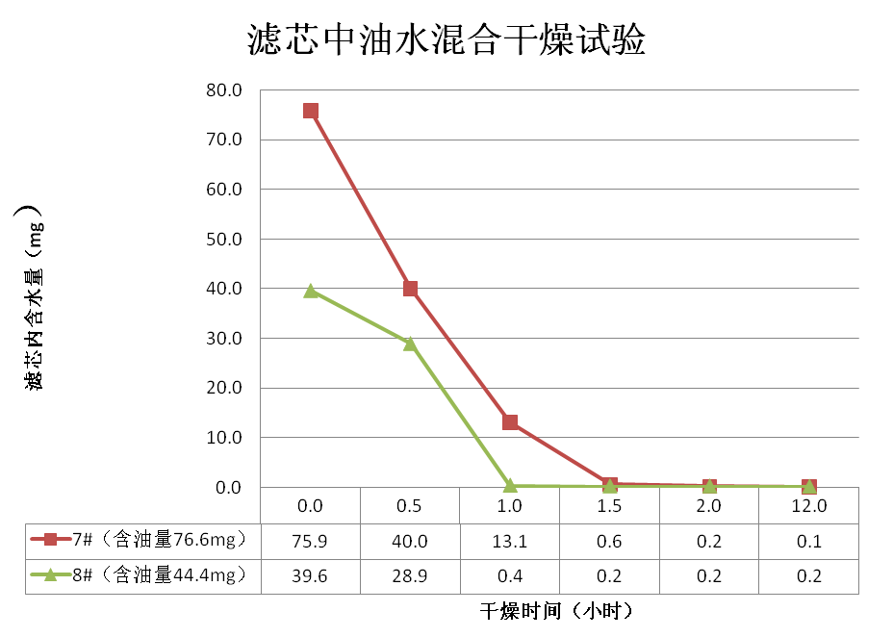
图5-5 油水混合样品滤芯干燥速率的测试
为测试不同含水量滤芯的干燥速度及其干燥时间，在1-5号滤芯中喷入30~130mg的水分，测试数据如图5-6所示，当水分含量为110~130mg时，滤芯可在12小时内确保完成干燥。由于餐饮业烟气中水分含量大、波动大的特点，综合考虑干燥时间、称重工作时间，减少恒重称重次数，本标准中将滤芯的干燥时间确定为12小时以上。
图5-6 样品滤芯含水量及其干燥时间

5.8.3样品中水分干扰及去除
由于本方法检测的是油烟颗粒物，而餐饮废气中水分含量也很高，为测试水分对油烟颗粒物检测结果的影响，评估水分的干燥速度，开展了滤芯中油水混合干燥实验。具体试验方案为：在7-8#油烟颗粒物滤芯吸入雾化纯花生油后称重，接着吸入高纯水雾再称重，再吸入雾化纯花生油，根据重量差计算滤芯油水含量，比例约1:1，然后放入干燥器（硅胶+硫酸钙）中，前2小时内，每个半小时称重一次，2~4小时，每个1小时称重一次，第12小时再称重一次，测试滤芯的质量变化请。滤芯中油水混合干燥实验情况如图5-7所示。
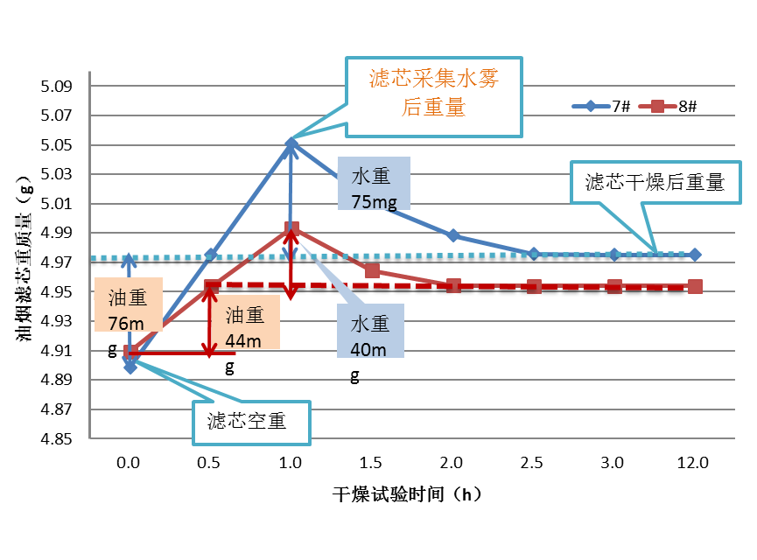
图5-7样品中水分干扰及去除实验数据
图5-7中数据表明：不同含油量条件下，在开始阶段滤芯内的含水量随干燥时间显著下降，干燥时间1.5小时左右，滤芯内的水分大部分被干燥剂吸收，滤芯质量基本保持稳定，干燥2小时至12小时之间，滤芯质量略有减少，变化较小。实验数据表明：检测滤芯采样中吸收的油雾、水分及其混合物对水分干燥速度无影响，干燥剂对油雾无吸收。

5.8.4干燥和称重
ISO12141、USEPA 5I均要求使用干燥器冷却干燥后称量，因此本标准参照ISO12141、USEPA 5I的要求，采样前后放入干燥器内室温下干燥12小时，直接称重。

5.9计算和结果
油烟颗粒物浓度的计算参照其他颗粒物的浓度计算，由采样前后滤芯的质量差除以标况采样体积得到。
根据餐饮业的特点，要将实测油烟颗粒物排放浓度折算成基准风量的排放浓度，折算方法与GB18483中6.5相同。根据餐饮业间歇排放的特性，本标准要求每次监测每个断面至少采集3个滤芯，数据的有效性和精密性判断方法与GB18483中6.5相同。

5.10 质量控制和质量保证
本标准在质量控制和质量保证中的要求基本来自于《固定污染源监测质量保证与质量控制技术规范》（HJ/T 373-2007)、《固定源废气监测技术规范》（HJ/T397-2007）以及GB16157、HJ/T 48中的相关条款，并结合监测实践综合列举。

6 方法验证

6.1 方法验证方案

6.1.1参与方法验证单位及验证人员情况
为验证本标准的方法检出限，编制组织六家实验室，六家实验室分别为：北京市环境保护科学研究院、北京市环境保护监测中心、北京市西城区环保监测站、北京市顺义区环保监测站、北京市京环建环境质量检测中心、北京华测检测技术股份有限公司。所有检测人员均具备中级及以上职称，实验设备符合方法要求。

6.1.2方法验证方案
方法检出限的测定：以相关标准规定程序连续测量环境空气7次，以3.143倍标准偏差计算方法检出限。根据目前油烟实际排放情况，流速一般在5-15m/s之间，故本标准在验证试验中选取10m/s流速进行检出限测定，按使用10mm内径采样嘴计算，验证试验选取的采样流量为35L/min，选取的采样时间为15min。

6.2方法验证过程和结论

6.2.1 方法验证过程
筛选有资质的验证单位，向验证单位提供方法验证草案、方法验证作业指导书、标准草案。验证单位按照方法草案准备试验用品，在规定时间内完成验证试验并编制了方法验证报告及反馈了验证过程中的问题和解决办法等内容。方法检出限的测试报告例图6-1。
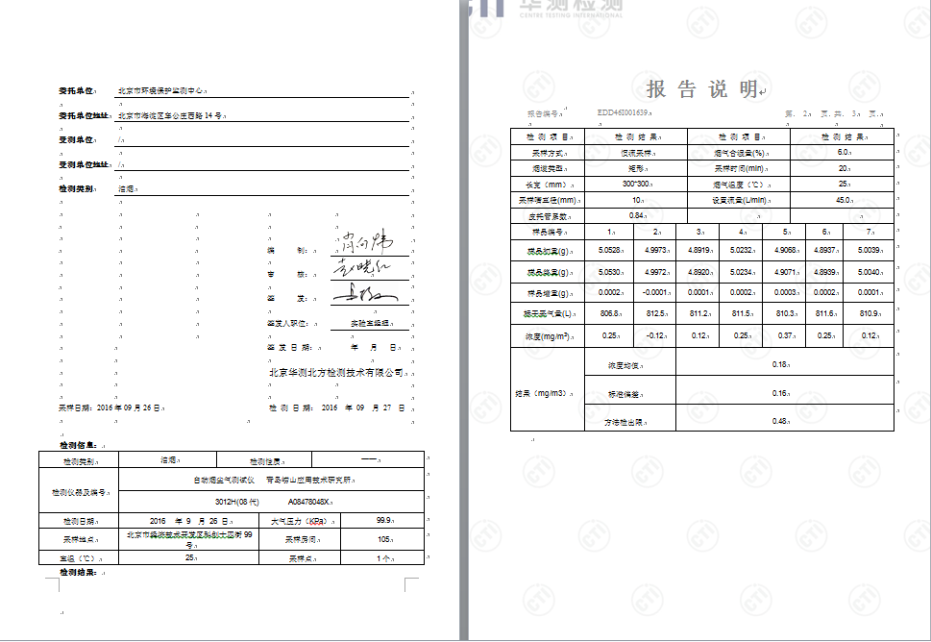
图6-1 方法检出限测试报告

6.2.2方法验证结论
检出限：六家实验室按上述测量方法测定的检出限分别为0.44 mg/m³，0.36 mg/m³，0.29 mg/m³，0.48 mg/m³，0.49 mg/m³，取其中最大值，因此本标准规定的最低检出限为0.5mg/m³。

参考文件
1.王跃思，姚利等，京津冀大气霾污染及控制策略思考。中国科学院院刊2013年第28卷第3期，353-363.
2. ISO9096-2003 Stationary source emissions—Manual determination of mass concentration of particulate matter[S].
3.ISO14121-2002: Stationary source emissions—Determination of mass concentration of particulate matter(dust) at low concentrations—Manual gravimetric method[S].

4.ANSI/ASTM D 6331-98(Re-approvered 2005): Test method for determination of mass concentration of particulate matter from stationary sources at low concentrations(Manual gravimetric method)[S].
5.USEPA method 5I: Determination of low level particulate matter emissions[S].
6.BS EN 13284-1：2002-Determination of low range mass concentration of dust-Part1: Manual gravimetric method[S].
7.GB18483-2001《饮食业油烟排放标准》（试行）[S].
8.GB/T 16157-1996《固定污染源排气中颗粒物测定与气态污染物采样方法》[S].
9.GB9079-1988《工业炉窑烟尘测试方法》[S].
10.GB5468-1991《锅炉烟尘测试方法》[S].
11.HJ/T 76-2007《固定污染源烟气排放监测系统技术要求及检测方法》[S].
12.HJ/T48-1999《烟尘采样器技术条件》[S].

附件一

方法验证报告

方法名称： 餐饮业颗粒物的测定 重量法

项目主编单位： 北京市环境保护科学院
验证单位：北京市朝阳区环境保护监测站、北京市西城区环境保护监测站、北京市顺义区环境保护监测站、北京市京环建环境质量检测中心、北京华测北方检测技术有限公司、北京市奥达清环境检测股份有限公司
项目负责人及职称： 石爱军 教授级高级工程师 通讯地址： _—— 电话： ——
报告编写人及职称： ——
报告日期： 2017 年 4 月 19 日

1.原始测试数据：
1.1实验室基本情况
参与方法验证的实验室有：北京市环境保护科学研究院、北京市环境保护监测中心、北京市西城区环保监测站、北京市顺义区环保监测站、北京市京环建环境质量检测中心、北京华测北方检测技术有限公司、。具体人员及使用仪器情况见下表1-1和表1-2。
附表1-1参加验证人员登记表
姓名 | 性别 | 年龄 | 职务或职称 | 所学专业 | 从事相关分析工作年限
杨红力 | 男 | 33 | 工程师 | 生物技术 | 10
武连青 | 男 | 54 | 助理工程师 | 分析化学 | 23
胡剑 | 男 | 35 | 工程师 | 应用化学 | 12
汪标 | 男 | 38 | 工程师 | 环境工程 | 11
周培根 | 男 | 37 | 工程师 | 化学分析 | 10
张瑞 | 女 | 29 | 助理工程师 | 建筑环境工程 | 6
王宏伟 | 男 | 40 | 工程师 | 环境污染治理 | 19
张凯 | 男 | 32 | 助理工程师 | 工程管理 | 9
王雯超 | 男 | 29 | 助理工程师 | 生物工程 | 2
王继冉 | 男 | 30 | 助理工程师 | 环境工程 | 7
王江 | 男 | 33 | 助理工程师 | 环境科学 | 9
周小龙 | 男 | 29 | 助理工程师 | 环境工程 | 7
韩佳真 | 男 | 53 | 高级工程师 | 环境监测 | 20
孙巍 | 男 | 35 | 工程师 | 环境监测 | 8
冯硕 | 男 | 33 | 工程师 | 环境科学 | 10
岳志毅 | 男 | 36 | 工程师 | 环境工程 | 10
王彤 | 男 | 34 | 工程师 | 应用化学 | 7
赵晓红 | 女 | 54 | 高级工程师 | 植物保护 | 32

附表1-2使用仪器登记表
验证试验室 | 仪器名称 | 规格型号 | 性能状况
北京市西城区环保监测站 | 颗粒物采样器 | 天虹TH880F | 正常
北京市环境保护科学研究院 | 颗粒物采样器 | 崂应3012H | 正常
北京市顺义区环保监测站 | 颗粒物采样器 | 崂应3012H | 正常
北京市京环建环境质量检测中心 | 颗粒物采样器 | 金仕达GH-60E | 正常
北京华测北方检测技术有限公司 | 颗粒物采样器 | 崂应3012H（08代） | 正常
北京市环境保护监测中心 | 颗粒物采样器 | 崂应3012H（08代） | 正常

1.2方法检出限测试数据
附表1-3 方法检出限测试数据表
验证单位：北京市西城区环保监测站
测试日期：2016年8月12日
平行样品编号 |  | 采样头 | 备注
测定结果  （mg/m³） | 1 | 0.25
 | 2 | -0.08
 | 3 | 0.16
 | 4 | 0.08
 | 5 | 0.25
 | 6 | 0.33
 | 7 | 0.08
平均值（mg/m³） |  | 0.15
标准偏差S₁（mg/m³） |  | 0.14
t值 |  | 3.143
检出限（mg/m³） |  | 0.44
注：下角标₁为实验室编号。

附表1-4 方法检出限测试数据表
验证单位：北京市环境保护监测中心
测试日期：2016年11月23日
平行样品编号 |  | 采样头 | 备注
测定结果  （mg/m³） | 1 | 0.47
 | 2 | -0.62
 | 3 | 0.53
 | 4 | 0.35
 | 5 | 0.47
 | 6 | 0.84
 | 7 | 0.45
平均值（mg/m³） |  | 0.54
标准偏差S₂（mg/m³） |  | 0.16
t值 |  | 3.143
检出限（mg/m³） |  | 0.49
注：下角标₂为实验室编号。

附表1-5 方法检出限测试数据表
验证单位：北京市顺义区环保监测站
测试日期：2016年11月2日
平行样品编号 |  | 采样头 | 备注
测定结果  （mg/m³） | 1 | 0
 | 2 | 0
 | 3 | 0
 | 4 | 0.12
 | 5 | 0.23
 | 6 | 0.12
 | 7 | -0.12
平均值（mg/m³） |  | 0.05
标准偏差S₃（mg/m³） |  | 0.11
t值 |  | 3.143
检出限（mg/m³） |  | 0.36
注：下角标₃为实验室编号。

附表1-6 方法检出限测试数据表
验证单位：北京华测北方检测技术有限公司
测试日期：2016年9月27日
平行样品编号 |  | 采样头 | 备注
测定结果  （mg/m³） | 1 | 0.25
 | 2 | -0.12
 | 3 | 0.12
 | 4 | 0.25
 | 5 | 0.37
 | 6 | 0.25
 | 7 | 0.12
平均值（mg/m³） |  | 0.18
标准偏差S₄（mg/m³） |  | 0.16
t值 |  | 3.143
检出限（mg/m³） |  | 0.48
注：下角标₄为实验室编号。

附表1-7 方法检出限测试数据表
验证单位：北京市京环建环境质量检测中心
测试日期：2016年11月23日
平行样品编号 |  | 采样头 | 备注
测定结果  （mg/m³） | 1 | 0.117
 | 2 | -0.117
 | 3 | 0.117
 | 4 | 0
 | 5 | 0.117
 | 6 | 0
 | 7 | 0.117
平均值（mg/m³） |  | 0.05
标准偏差S₅（mg/m³） |  | 0.09
t值 |  | 3.143
检出限（mg/m³） |  | 0.29
注：下角标₅为实验室编号。

